瀚海微引领潮流：高性能SD NAND技术赋能TF卡与SD卡，重塑市场格局
在日新月异的科技领域中，存储技术的每一次飞跃都深刻地影响着我们的生活与工作方式。随着大数据、云计算、物联网等技术的迅猛发展，对于存储介质的需求也愈发迫切与多样化。在这样的背景下，瀚海微公司凭借其卓越的技术创新能力和敏锐的市场洞察力，成功地将高性能SD NAND技术应用于TF卡与SD卡中，不仅极大地提升了这些存储介质的性能，更在行业内掀起了一场技术革命，重塑了市场格局。
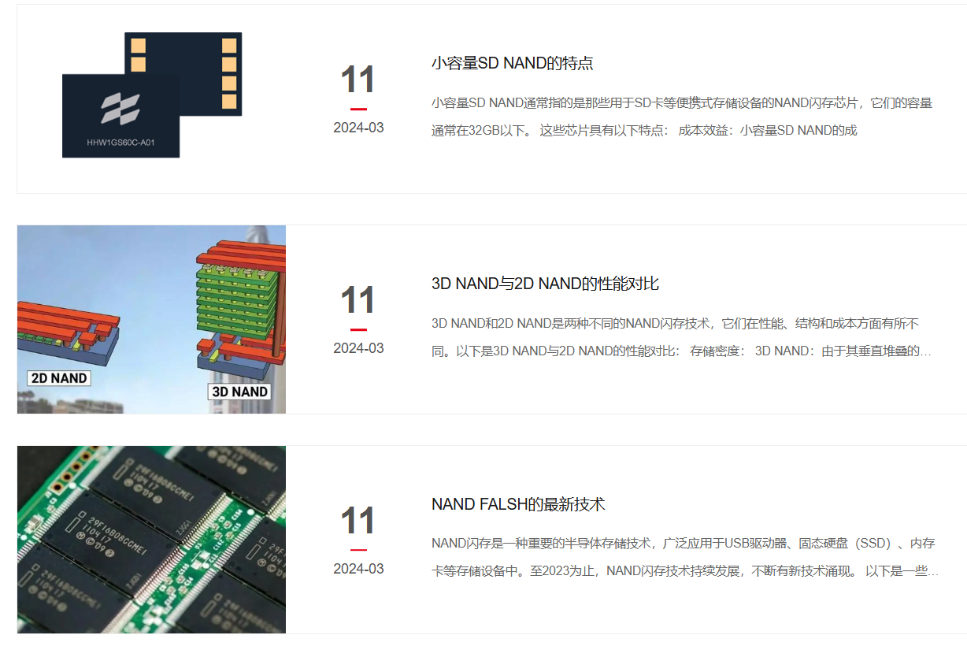

一、SD NAND技术的崛起
SD NAND技术，作为NAND闪存技术的一个分支，凭借其高速读写、高存储密度、低功耗以及长寿命等优势，逐渐成为存储领域的佼佼者。相比传统的存储技术，SD NAND在数据传输速度、存储容量以及耐用性等方面均实现了质的飞跃。这一技术的出现，为TF卡与SD卡等便携式存储设备带来了前所未有的性能提升，满足了用户对于高效、便捷存储解决方案的迫切需求。

二、瀚海微：SD NAND技术的领航者
瀚海微公司，作为存储技术领域的佼佼者，始终站在技术前沿，不断探索与创新。在SD NAND技术的研发与应用方面，瀚海微更是展现出了非凡的实力与远见。公司不仅投入大量资源用于技术研发，还积极与产业链上下游企业合作，共同推动SD NAND技术的普及与应用。瀚海微的SD NAND产品，凭借其卓越的性能和稳定的质量，赢得了市场的广泛认可与好评。
1. 技术创新，引领潮流
瀚海微公司深知技术创新的重要性，因此在SD NAND技术的研发过程中，始终保持着高度的创新热情。公司拥有一支由行业顶尖专家组成的研发团队，他们不断突破技术瓶颈，优化产品设计，使得瀚海微的SD NAND产品在性能上持续领先。同时，瀚海微还注重知识产权的保护与积累，为公司的发展奠定了坚实的基础。
2. 产品丰富，满足多样化需求
瀚海微的SD NAND产品线丰富多样，覆盖了从低端到高端的各个细分市场。无论是对于速度有极致要求的专业摄影师，还是对于容量有更大需求的视频制作者，瀚海微都能提供合适的解决方案。此外，瀚海微还针对不同应用场景推出了定制化产品，如针对恶劣环境设计的耐用型SD NAND卡，以及针对高速数据传输需求的高速型SD NAND卡等。这些产品不仅满足了用户的多样化需求，也进一步巩固了瀚海微在市场上的领先地位。
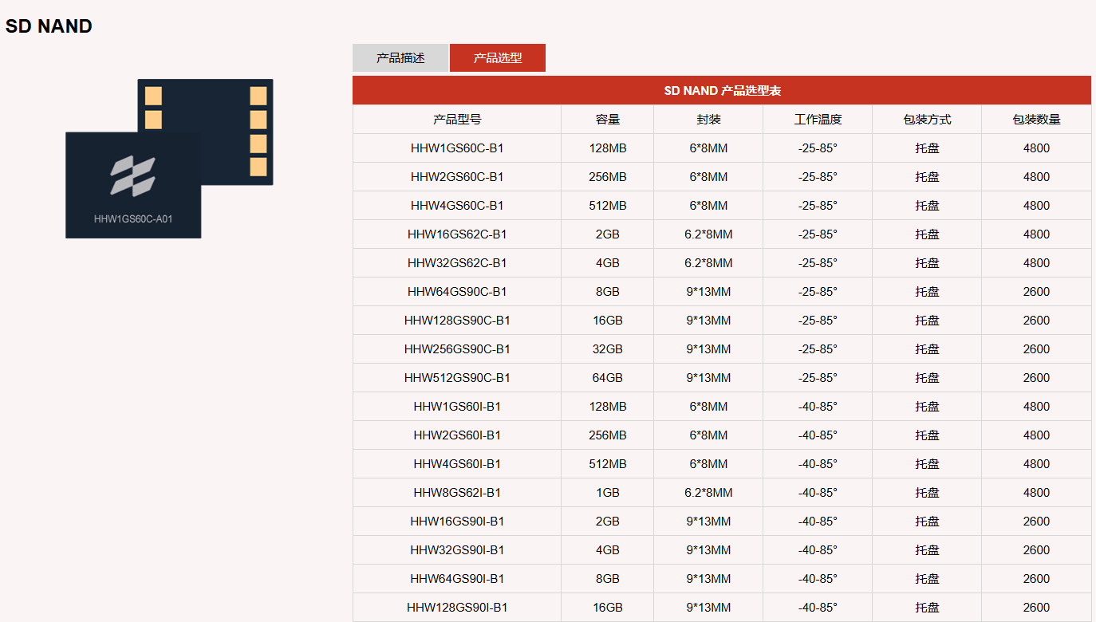
3. 市场拓展，重塑格局
瀚海微公司凭借其卓越的产品性能和市场表现，逐步在SD NAND市场上占据了重要地位。公司的市场份额不断扩大，品牌影响力也日益增强。瀚海微的成功不仅得益于其强大的技术实力和产品优势，更在于其敏锐的市场洞察力和灵活的市场策略。瀚海微深知市场变化莫测，因此始终保持着高度的警觉性和灵活性，及时调整市场策略以适应市场变化。这种敏锐的市场洞察力使得瀚海微能够在激烈的市场竞争中保持领先地位并持续引领潮流。

三、SD NAND技术赋能TF卡与SD卡
瀚海微的高性能SD NAND技术不仅为TF卡与SD卡带来了显著的性能提升，更在多个方面重塑了这些存储介质的竞争格局。
1. 性能飞跃
瀚海微的SD NAND技术使得TF卡与SD卡在读写速度上实现了质的飞跃。相比传统存储介质，瀚海微的SD NAND卡具有更高的数据传输速率和更低的延迟时间，能够满足用户对于高效、快速存储解决方案的需求。这一性能优势使得瀚海微的SD NAND卡在市场上备受青睐。
2. 容量升级
随着数据量的不断增长，用户对存储容量的需求也在不断增加。瀚海微的SD NAND技术通过提高存储密度和优化数据存储算法等方式，使得TF卡与SD卡的存储容量得到了大幅提升。这一容量升级不仅满足了用户对于大容量存储的需求，也为用户提供了更加便捷、高效的数据管理方案。
3. 耐用性增强
瀚海微的SD NAND技术还通过采用先进的磨损均衡算法和错误校正技术等方式提高了TF卡与SD卡的耐用性。这些技术能够有效延长存储介质的使用寿命并降低数据丢失的风险，为用户提供了更加可靠、稳定的存储解决方案。

四、结语
瀚海微公司凭借其卓越的技术创新能力和敏锐的市场洞察力成功地将高性能SD NAND技术应用于TF卡与SD卡中不仅极大地提升了这些存储介质的性能更在行业内掀起了一场技术革命重塑了市场格局。未来随着科技的不断进步和市场的持续拓展瀚海微将继续深耕存储技术领域推动SD NAND技术的创新与发展为用户带来更加高效、便捷、可靠的存储解决方案。

